DEKRET
Nr. 9255, datë 9.10.2015

PËR DHËNIE TË SHTETËSISË SHQIPTARE

Në mbështetje të nenit 92, pika “c” dhe të nenit 93 të Kushtetutës, si dhe të nenit 9, pika 7 e të nenit 20, të ligjit nr. 8389, datë 5.8.1998, “Për shtetësinë shqiptare”, të ndryshuar,

DEKRETOJ:

Neni 1

I jepet shtetësia shqiptare me kërkesë të tij personit të mëposhtëm:
Cristoforo Pietro Palmieri

Neni 2

Ky dekret hyn në fuqi menjëherë.

PRESIDENTI I REPUBLIKËS së shqipërisë
Bujar Nishani

UDHËZIM I PËRBASHKËT

Nr. 4456/1, datë 24.8.2015

PËR NJË SHTESË DHE NJË NDRYSHIM NË UDHËZIMIN NR. 2, DATË 8.2.2013, “PËR TARIFAT DHE PAGESAT E SHËRBIMEVE TË DREJTORISË SË PËRGJITHSHME TË METROLOGJISË”

Në mbështetje të nenit 102, pika 4, të Kushtetutës së Republikës së Shqipërisë dhe në zbatim të nenit 63, të ligjit nr. 9875, datë 14.2.2008, “Për metrologjinë”, i ndryshuar, me propozimin e Drejtorisë së Përgjithshme të Metrologjisë, ministri i Zhvillimit Ekonomik, Turizmit, Tregtisë dhe Sipërmarrjes dhe ministri i Financave

UDHËZOJNË:

Në udhëzimin nr. 2, datë 8.2.2013, “Për tarifat dhe pagesat e shërbimeve të Drejtorisë së Përgjithshme të Metrologjisë”, bëhet një shtesë dhe një ndryshim si më poshtë:
1. Pas pikës 10.2 shtohet pika 10.3 me këtë përmbajtje:
“10.3 Për kalimatësat:
- Personi fizik ose juridik paguan shpenzimet e transportit që llogariten nga produkti i distancës DPM - vendndodhje e kalimatësit në km me koston 24 lekë/km”.”
2. Në pasqyrën 4, “Pagesa për kalibrim të instrumenteve matëse nga laboratorët e DPM-së, pika 4, “Instrumente matëse elektrike”, paragrafi “Kontatorë të energjisë elektrike shumëfazorë, me klasë saktësie 0.5 e më të mirë, 1, 2, 3” dhe paragrafi, “Njehsor elektrik të klasës së saktësisë 0.5 e më të mirë, 1, 2, 3”, riformulohen si më poshtë:
Nr. | Emërtesa | Tarifa (në lekë)
 | Kontatorë të energjisë elektrike shumëfazorë, me klasë saktësie 0.5 e më të mirë, njëtariforë dhe për veprim njëkahorë | 12 500
- Për kontatorë me pajisje 2- apo më shumëtariforë, për çdo shtesë pajisje, tarifore çmimi shtohet me 20% të çmimit bazë 12 500 lekë.
- Për kontatorë që punojnë me dy drejtime, marrjeje dhe dhënie energjie për çdo drejtim shtesë, tarifa rritet me 20% të tarifës bazë 12 500 lekë.”.
Ky udhëzim hyn në fuqi pas botimit në Fletoren Zyrtare.

MINISTRI I ZHVILLIMIT EKONOMIK, TURIZMIT,
TREGTISË DHE SIPËRMARRJES
Arben Ahmetaj

MINISTRI I FINANCAVE
Shkëlqim Cani

UDHËZIM

Nr. 14/2, datë 8.10.2015

PËR DISA SHTESA DHE NDRYSHIME NË UDHËZIMIN NR. 24, DATË 2.9.2008, “PËR PROCEDURAT TATIMORE NË REPUBLIKËN E SHQIPËRISË”,

I NDRYSHUAR

Në mbështetje të nenit 102, pika 4 të Kushtetutës së Republikës së Shqipërisë, të ligjit nr. 9920, datë 19.5.2008, “Për procedurat tatimore në Republikën e Shqipërisë”, i ndryshuar, ministri i Financave

UDHËZON:

Në udhëzimin nr. 24, datë 2.9.2008, “Për procedurat tatimore në Republikën e Shqipërisë”, i ndryshuar, bëhen shtesat dhe ndryshimet e mëposhtme:
1. Pika 49.4 shfuqizohet.
2. Pika 50.10 shfuqizohet.
3. Formati 1, “Njoftim për mospranimin e kërkesës për rimbursim të TVSH-së”, formati 2, “Njoftim për pranimin e kërkesës për rimbursim të TVSH-së” dhe formati 3, “Njoftim për miratimin e rimbursimit të TVSH-së”, që i bashkëlidhen udhëzimit, zëvendësohen nga formati 1, formati 2 dhe formati 3, me të njëjtin emërtim, që i bashkëlidhen këtij udhëzimi dhe janë pjesë përbërëse e tij.
4. Pas formatit nr. 3, “Njoftim për miratimin e rimbursimit të TVSH-së”, shtohen formati 4, “Urdhërpagesa për thesarin” dhe formati 5, “Njoftim për refuzimin e kërkesës për rimbursim të TVSH-së”, që i bashkëlidhen këtij udhëzimi dhe janë pjesë përbërëse e tij.
Ky udhëzim hyn në fuqi pas botimit në Fletoren Zyrtare.

MINISTRI I FINANCAVE
Shkëlqim Cani

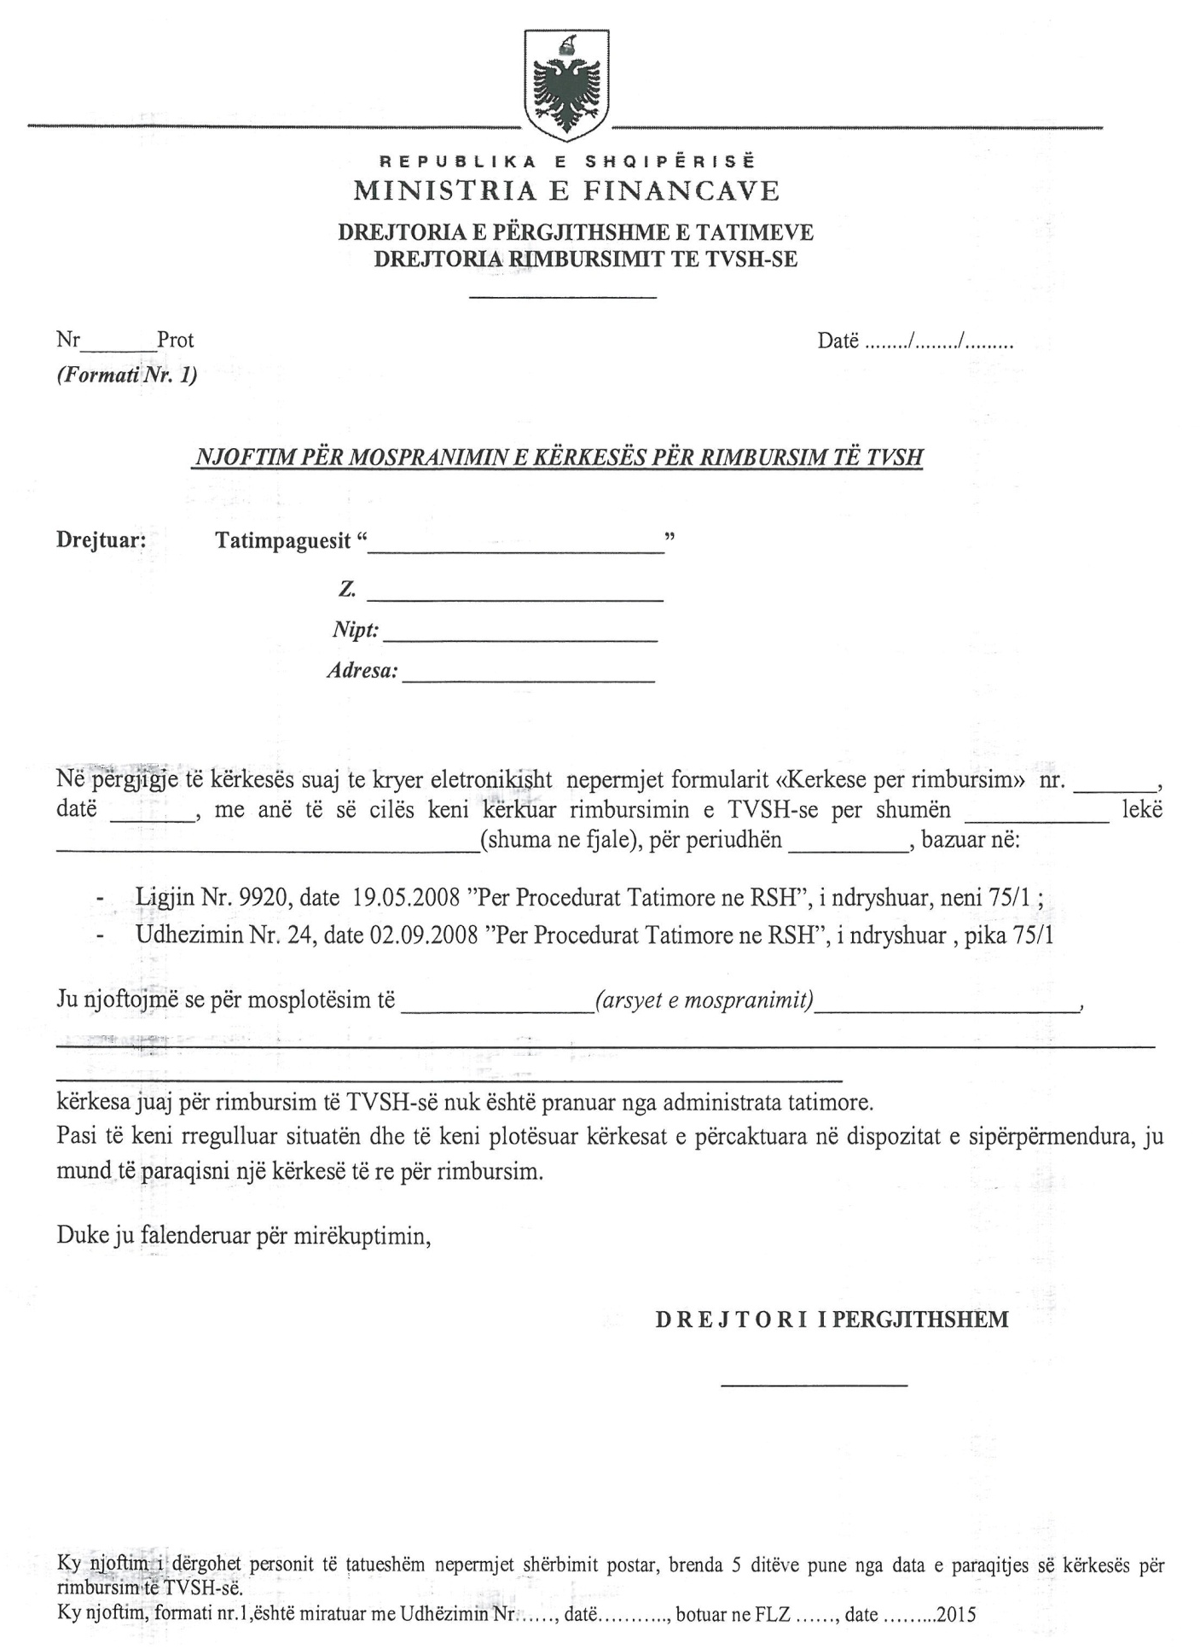

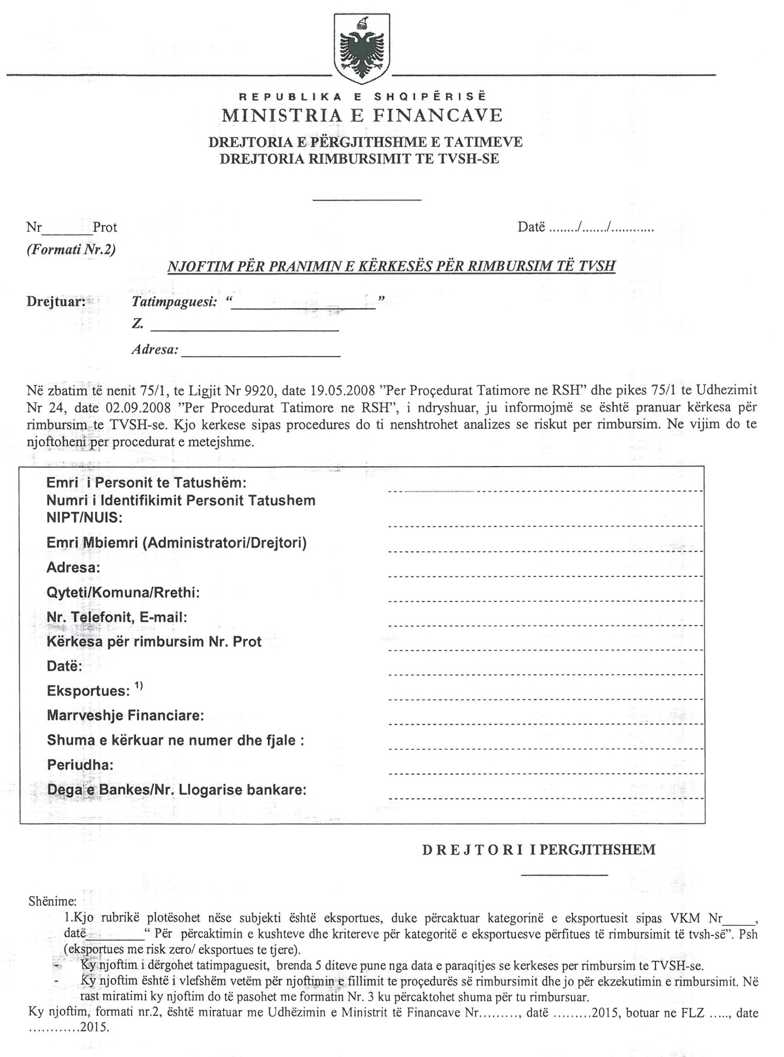

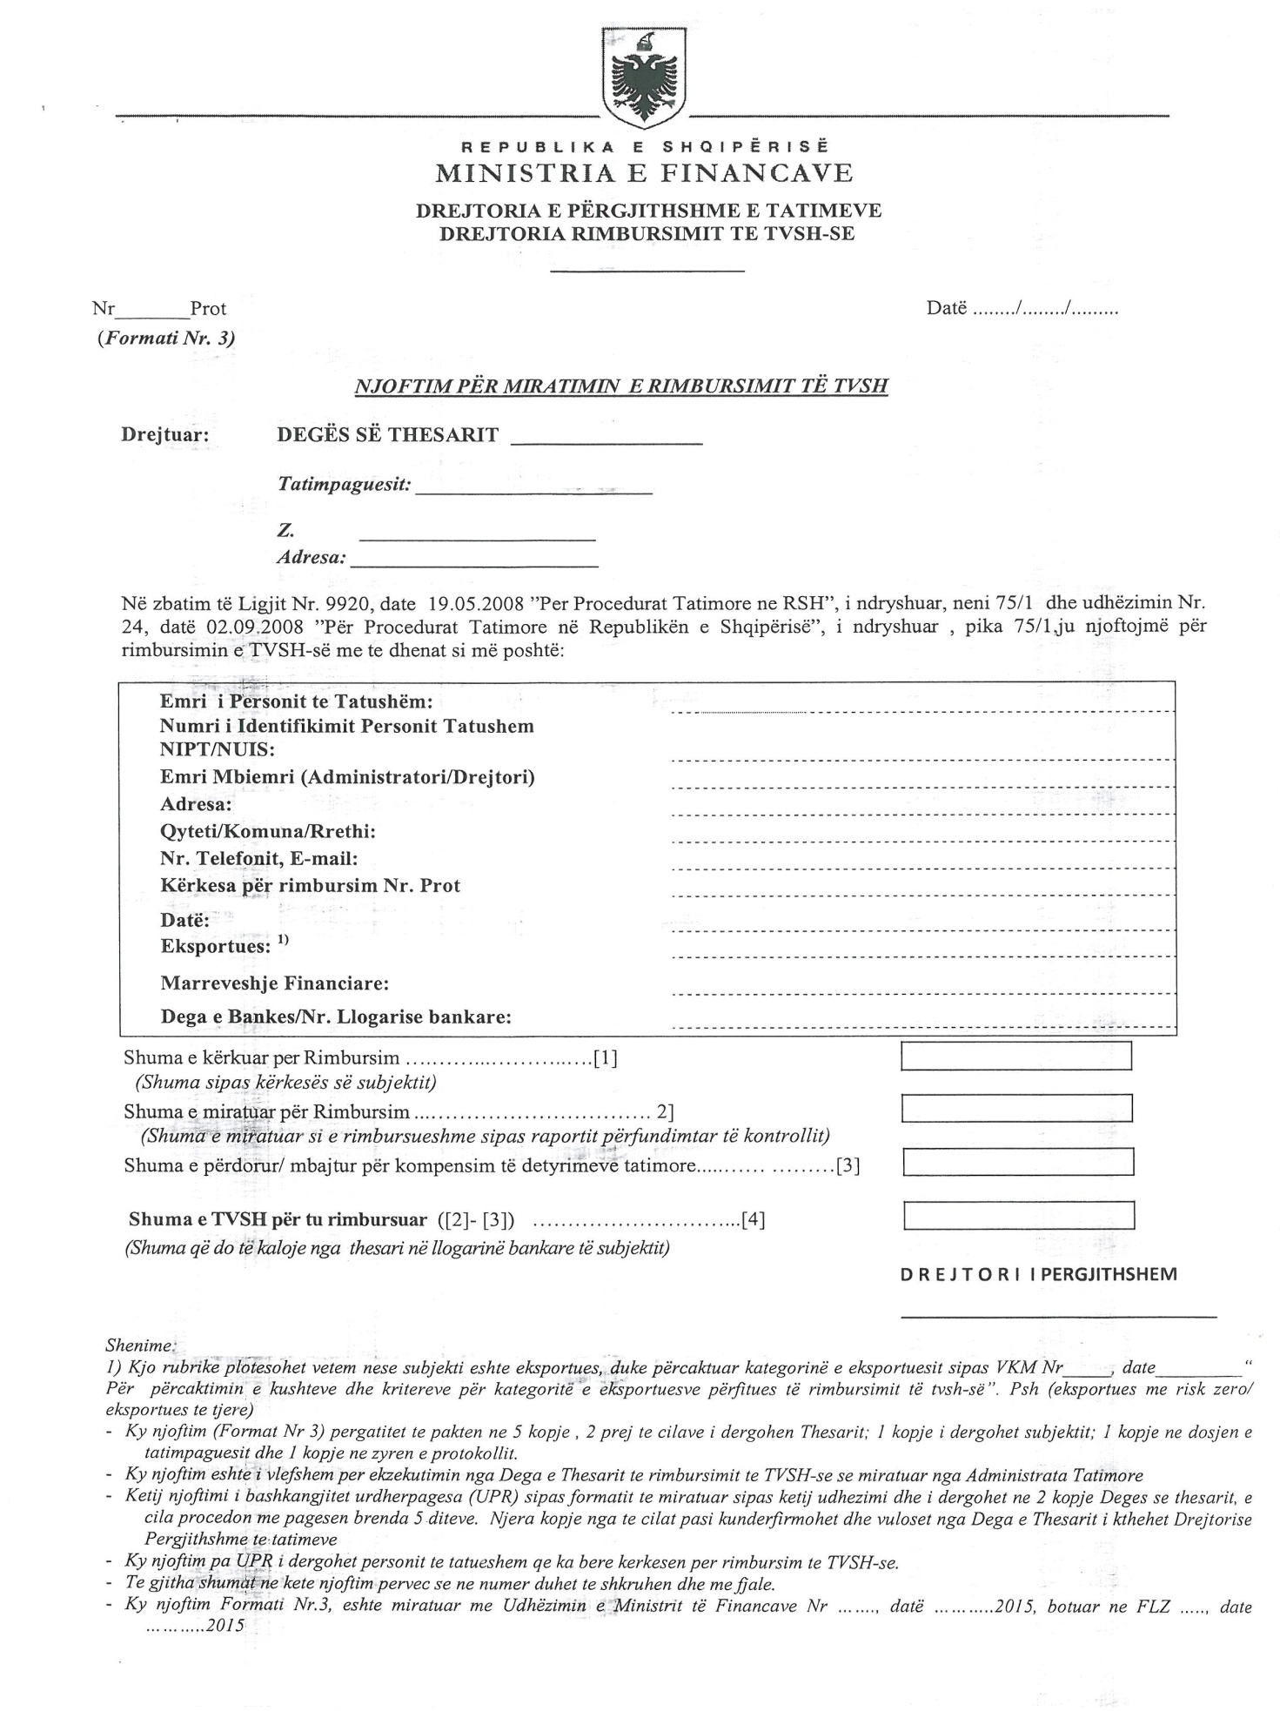

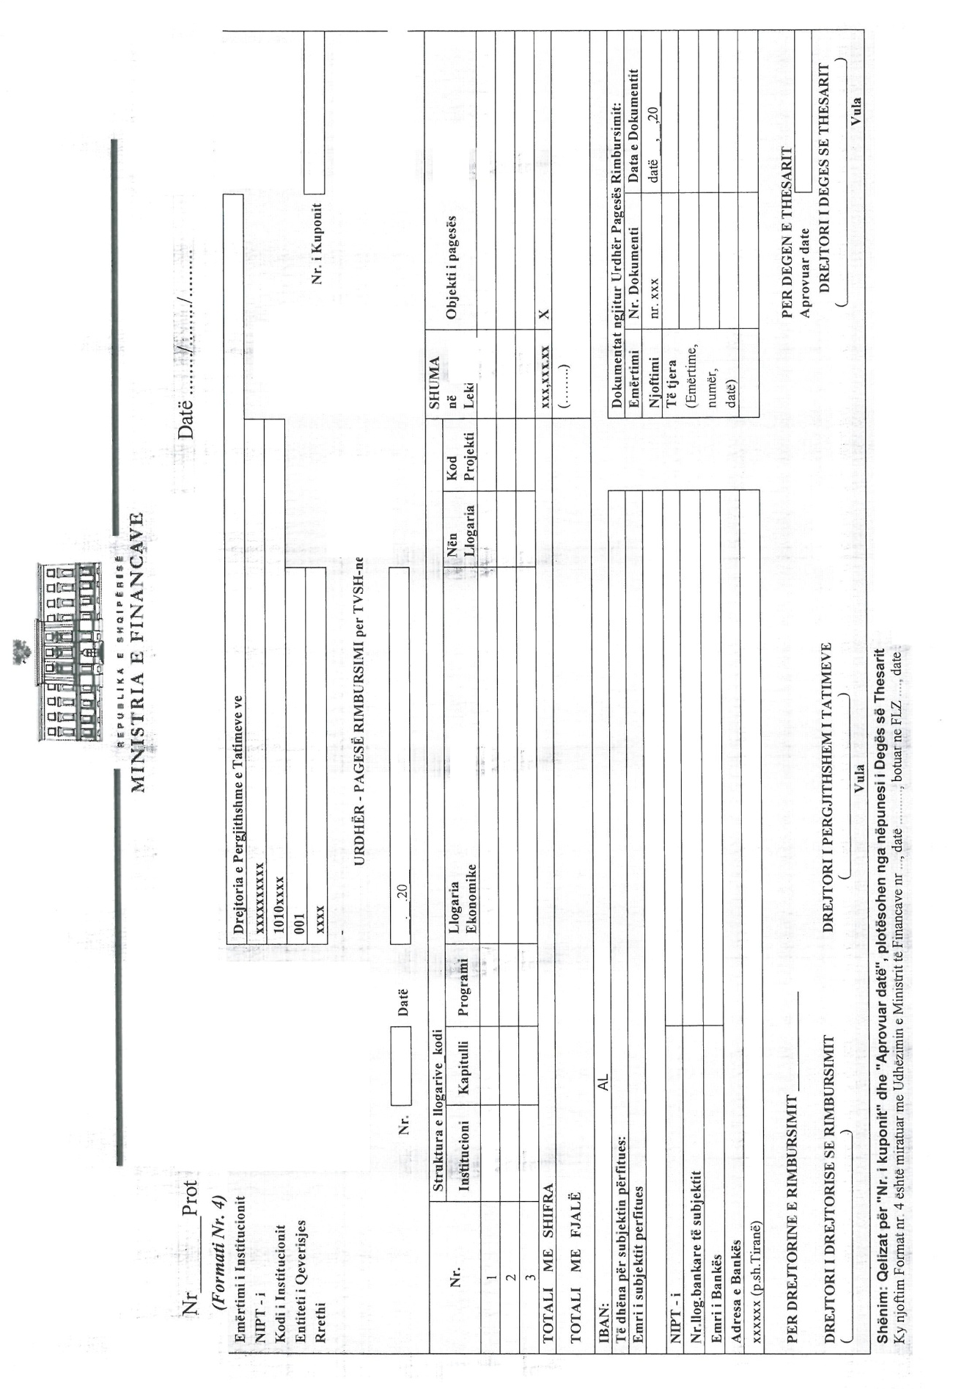

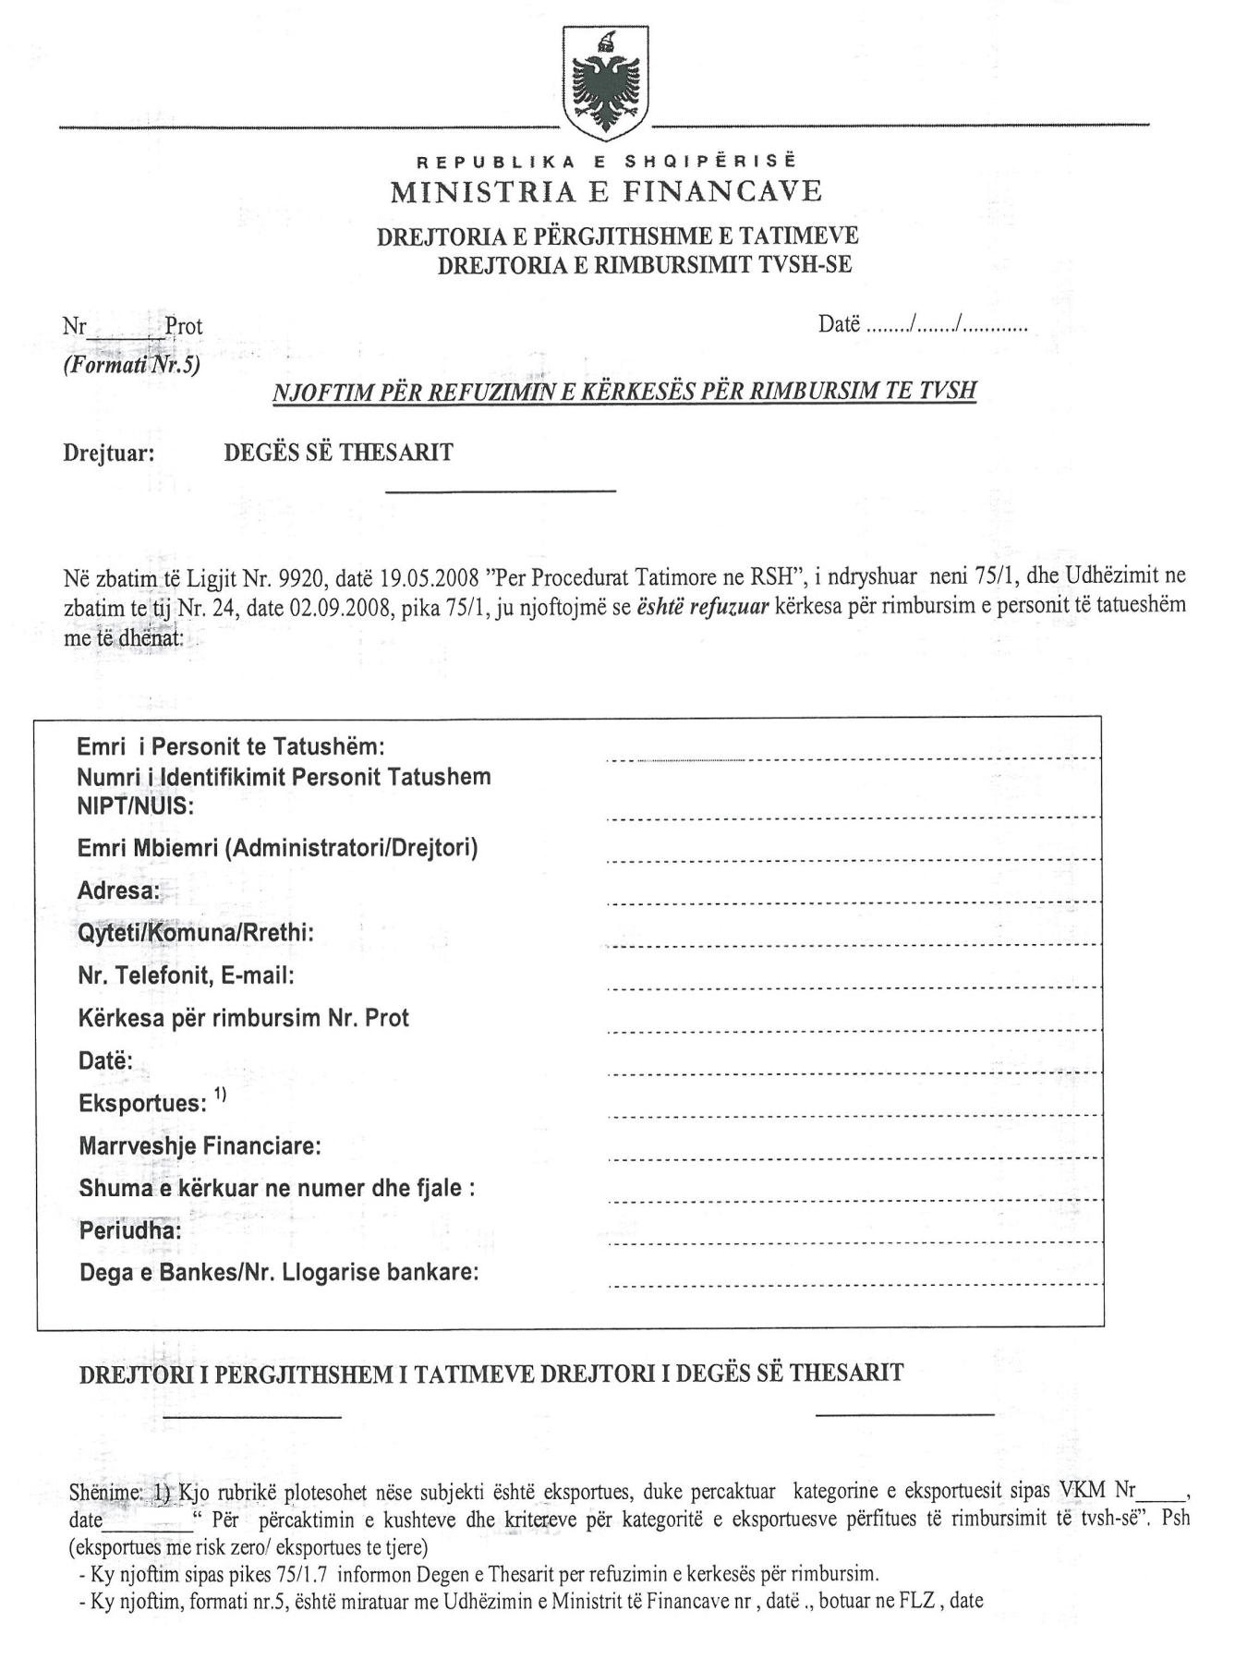

VENDIM

Nr. 75, datë 7.10.2015

Për Dhënien e miratimit paraprak për kryerjen e veprimtarisë shtesë nga banka kombëtare tregtare sha

Në bazë dhe për zbatim të nenit 43, shkronja “e”, të ligjit nr. 8269, datë 23.12.1997, “Për Bankën e Shqipërisë”, i ndryshuar; nenit 193, pika 1, e ligjit nr. 52/2014, datë 22.5.2014, “Për veprimtarinë e sigurimit dhe risigurimit”; nenit 23, pikat 1 dhe 3, të nenit 24, pika 1, shkronja “ç”, të ligjit nr. 9662, datë 18.12.2006, “Për bankat në Republikën e Shqipërisë”, i ndryshuar; si dhe të nenit 18, pika 8, të rregullores “Për licencimin dhe ushtrimin e veprimtarisë së bankave dhe të degëve të bankave të huaja në Republikën e Shqipërisë”, miratuar me vendimin e Këshillit Mbikëqyrës nr. 14, datë 11.3.2009, i ndryshuar; si dhe bazuar në vendimin e Këshillit Mbikëqyrës nr. 36, datë 26.5.2010, “Për përcaktimin e nivelit të vendimmarrjes në mbikëqyrjen e veprimtarive bankare dhe financiare”, i ndryshuar, shtojca 1; me propozim të Departamentit të Mbikëqyrjes, Këshilli Mbikëqyrës i Bankës së Shqipërisë

VENDOSI:

1. Të japë miratimin paraprak për kryerjen nga Banka Kombëtare Tregtare sh.a. të veprimtarisë financiare shtesë të ndërmjetësimit në sigurime dhe risigurime.
2. Autorizohet Guvernatori i Bankës së Shqipërisë, të bëjë ndryshimet përkatëse në aneksin e licencës së “Bankës Kombëtare Tregtare” sh.a., pas kryerjes së ndryshimit sipas pikës 1 të këtij vendimi.
3. Ngarkohet Departamenti i Mbikëqyrjes për ndjekjen e zbatimit të këtij vendimi.
4. Ngarkohet Departamenti i Marrëdhënieve me Publikun, për publikimin e këtij vendimi në Fletoren Zyrtare të Republikës së Shqipërisë, si dhe në Buletinin Zyrtar të Bankës së Shqipërisë.
Ky vendim hyn në fuqi menjëherë.

Zëvendëskryetari
Elisabeta Gjoni

VENDIM

Nr. 78, datë 7.10.2015

për miratimin e delegimit të kompetencës Për nënshkrimin e memorandumit të bashkëpunimit të Bankës së Shqipërisë dhe vendeve të rajonit me Autoritetin Bankar Evropian

Në bazë dhe për zbatim të nenit 53, pika 4, shkronja “a” dhe paragrafi i fundit i ligjit nr. 8269, datë 23.12.1997, “Për Bankën e Shqipërisë”, i ndryshuar, dhe të nenit 29 të Kodit të Procedurave Administrative, bazuar në propozimin e Guvernatorit, Këshilli Mbikëqyrës i Bankës së Shqipërisë,

VENDOSI:

1. Të autorizojë zëvendësguvernatorin e dytë, zonjën Natasha Ahmetaj, për nënshkrimin e memorandumit të bashkëpunimit të Bankës së Shqipërisë dhe vendeve të rajonit me Autoritetin Bankar Evropian (European Banking Authority-EBA).
2. Ngarkohet Departamenti i Marrëdhënieve me Publikun me publikimin e këtij vendimi në Buletinin Zyrtar të Bankës së Shqipërisë.
Ky vendim hyn në fuqi menjëherë dhe botohet në Fletore Zyrtare.

Zëvendëskryetari
Elisabeta Gjoni

KËRKESË

Nr. 3990/1, datë 8.10.2015

PËR SHPRONËSIM PUBLIK

Ministria e Punëve të Brendshme, shpall kërkesën për shpronësimin e pasurive të paluajtshme të pronarëve, sipas tabelës bashkëlidhur.
Subjekti kërkues është Bashkia e Tiranës. Me anë të këtij publikimi në shtyp kërkojmë të vëmë në dijeni personat, që preken nga ky shpronësim. Vlera e shpronësimit të pronarëve, për shkak të rikonstruksionit të rrugëve të bllokut nr. 59, është 44 059 821.2 (dyzet e katër milionë e pesëdhjetë e nëntë mijë e tetëqind e njëzet e një, pikë dy) lekë, ndërsa vlera e shpronësimit të pronarëve, për rikonstruksionin e rrugëve të “bllokut 61 dhe 61/1”, është 222 520 451 (dyqind e njëzet e dy milionë e pesëqind e njëzet mijë e katërqind e pesëdhjetë e një) lekë.
Ky publikim do të jetë për një periudhë 1-javore dhe brenda 15 ditëve nga plotësimi i këtij afati për publikim, personat që kanë emrin, kanë të drejtë të paraqesin pretendimet e tyre të shoqëruara me dokumentet përkatëse në Ministrinë e Punëve të Brendshme.

MINISTRI I PUNËVE TË BRENDSHME
Saimir Tahiri

VENDIM

(i shkurtuar)

Nr. 1028 (13-2015-4867), datë 8.9.2015

Gjykata e Rrethit Gjyqësor, Elbasan, me vendimin nr. 1028 (13-2015-4867), vendosi shpalljen të vdekur të shtetasit Lefter Beqari, i biri i Lumanit dhe i Xhemiles, i datëlindjes 30.3.1968, i lindur në Beqaraj, Përmet, me vendbanim në Elbasan, duke përcaktuar si datë të vdekjes së tij, datën 5.3.1995.

KËRKESË

Shtetasja Fjonora Ibraj, e datëlindjes 1950, lindur dhe banuese në Korçë, kërkon pranë Gjykatës së Rrethit Gjyqësor, Korçë, shpalljen të zhdukur dhe të vdekur të bashkëshortit të saj, shtetasit Flamur Ibraj, si dhe kujdestarinë për të administruar pronën deri në përfundim të këtij procesi.
KËRKUESE
Fjonora Ibraj

KËRKESË

Shtetasi Sotir Bego, i biri i Xhemilit dhe i Kadries, i datëlindjes 25.2.1958, lindur dhe banues në Roskovec, kërkon pranë Gjykatës së Shkallës së Parë të Rrethit Gjyqësor, Fier, shpalljen të zhdukur të vëllait të tij, shtetasit Luftar Xhemil Bega.

KËRKUES
Sotir Bego

